GEF SPA CBA COUNTRY PROGRAMME REPORT – (NIGER)

February 2008 – December 2012 Country Outcome Review

APERCU DU PORTEFEUILLE DU PROGRAMME

I .Brève Analyse du portefeuille du Programme
Au Niger, les phénomènes climatiques extrêmes les plus courants sont classés par ordre d’importance : sécheresse, inondations, vents violents, températures extrêmes et tempêtes de sable et/ou de poussière (PANA : Plan d’Action National d’Adaptation).
Ces changements climatiques prévus doivent probablement avoir un impact sur les écosystèmes aussi bien naturels qu’agropastoraux, l’érosion accrue des sols et la diminution de la disponibilité en eau. Cette situation accroitrait les risques de production et rendra hypothétique la survie des communautés tributaires de ces ressources naturelles.
Il ressort des études réalisées dans le cadre de l’élaboration des documents nationaux (PANA, 1ere et 2eme communication etc..) que les secteurs les plus vulnérables aux effets néfastes des changements et variabilités climatiques et pour lesquels des mesures et stratégies d’adaptation doivent être envisagées sont : les ressources en eau, l’agriculture, l’élevage, la foresterie, la faune et la pêche, les zones humides et la santé. En effet, les changements climatiques affecteront en grande partie les écosystèmes et les moyens de subsistance des communautés rurales.
Face à cette situation, le Niger a développé, aussi bien au niveau national que local, des nombreuses initiatives d’adaptation.
Cependant ces initiatives et les mécanismes d’adaptation ne sont pas suffisamment internalisés par les communautés locales.
C’est pourquoi, le Programme d’Adaptation à Base Communautaire au Niger s’est chargé d’améliorer la capacité d’adaptation aux changement et variabilités climatiques des communautés locales à travers le développement d’un portefeuille de projets axés sur les secteurs de vulnérabilité que sont l’agriculture, l’élevage et la foresterie.
Ainsi, il a été développé et mis en œuvre sept (7) projets d’adaptation à base communautaire couvrant les trois secteurs de vulnérabilité retenus dans la Stratégie Programme de Pays.
Ces projets sont analysés en fonction des éléments ci- dessous :
- Les domaines d’intervention ;
- La répartition géographique des projets ;
- Les types de bénéficiaires;
- Et les autres caractéristiques importantes du portefeuille

1. Projets exécutés et Domaines cibles et directives associées de la Stratégie Programme de Pays
La répartition des projets exécutés dans le cadre de la mise en œuvre de la Stratégie Programme de Pays selon les domaines cibles et directives associées est donnée par le tableau ci-dessous.

Tableau1: Projets mis en œuvre par domaines cibles et directives associées
Projets | Domaines cibles | Directives stratégiques liées aux domaines cibles
« Projet d’appui à l’adaptation aux changements climatiques de la communauté de Tamalolo par le renforcement des systèmes de production »  « Développement des Techniques Agricoles Durables pour l’Adaptation aux changements climatiques dans trois villages de la Commune Rurale de Roumbou Département de Dakoro » | Agriculture | - Promouvoir des systèmes intensifs de productions agricoles notamment par l’amélioration des systèmes culturaux, la mise en œuvre des véritables programmes de mobilisation des eaux de surface, d’irrigation à moindre coûts et d’irrigation de surface.
RAS | Agriculture | - Promouvoir la mobilisation et l'utilisation efficace des eaux de surface
« Projet d’élevage de case des caprins dans quatorze (14) villages du terroir de Tamalolo dans le département de Tanout en faveur des femmes vulnérables pour les aider à s’adapter aux effets des changements climatiques » | Elevage | - Promouvoir l’intensification de l’élevage
« Reconstitution du cheptel d’élevage de case pour la réduction de la vulnérabilité aux changements climatiques des ménages dans les villages de Houtchi et Dan Djaoudi de la Commune Rurale de Roumbou, Département de Dakoro/ Niger
« Projet d’Appui à l’Adaptation des Pratiques Productives des communautés pastorales et agropastorales de la Commune Rurale de Roumbou Département de Dakoro » | Elevage | - Intensifier et diversifier la production animale et garantir la durabilité des systèmes de productions pastorales face aux changements et variabilités climatiques par la promotion des espèces adaptées.
RAS | Foresterie | - Développer et promouvoir des techniques et technologies adéquates en matière de valorisation des produits forestiers non ligneux
« Contribution à l’amélioration des pratiques agro forestières et utilisation des semences améliorées dans la communauté de Maigochi Saboua (Commune rurale de Roumbou), Département de Dakoro » | Foresterie | - Promouvoir la gestion durable des terres notamment au moyens d’actions mécaniques et l’agroforesterie focalisée sur les espèces fertilisantes et celles à valeur économique
« Intensification des pratiques Agro forestières pour l’adaptation aux changements climatiques dans les cinq (5) villages du terroir de Tamalolo, Département de Tanout, Région de Zinder-Niger »
RAS | Foresterie | - Appuyer le développement des filières porteuses des produits forestiers non ligneux au niveau local
Il ressort de l’analyse du tableau que les trois secteurs de vulnérabilité retenus comme domaines cibles sont couverts.
Cependant, certaines directives associées à ces domaines cibles n’ont pas fait l’objet de développement et de mise en œuvre de projet.
Il est important que ces directives soient aussi prises en compte dans la prochaine phase d’exécution de la Stratégie.

2. Répartition géographique des projets exécutés
Les projets mis en œuvre ont concerné les localités suivantes :
- La commune Rurale de Roumbou située dans le département de Dakoro/région de Maradi. Quatre (4) projets ont été exécutés au niveau de cette localité ;
- Le terroir de Tamalolo/ commune urbaine de Tanout/département de Tanout/région de Zinder où trois (3) projets ont été mis en œuvre.
La distribution des projets par localité est présentée dans le tableau ci- après.

Localités | Projets
Terroir de Tamlolo/Département de Tanout/Région de Zinder | « Intensification des pratiques Agro forestières pour l’adaptation aux changements climatiques dans les cinq (5) villages du terroir de Tamalolo, Département de Tanout, Région de Zinder-Niger »
 | « Projet d’élevage de case des caprins dans quatorze (14) villages du terroir de Tamalolo dans le département de Tanout en faveur des femmes vulnérables pour les aider à s’adapter aux effets des changements climatiques »
 | « Projet d’appui à l’adaptation aux changements climatiques de la communauté de Tamalolo par le renforcement des systèmes de production »
Commune rurale Roumbou/Département de Dakoro/Région de Maradi | « Développement des Techniques Agricoles Durables pour l’Adaptation aux changements climatiques dans trois villages de la Commune Rurale de Roumbou Département de Dakoro »
 | « Reconstitution du cheptel d’élevage de case pour la réduction de la vulnérabilité aux changements climatiques des ménages dans les villages de Houtchi et Dan Djaoudi de la Commune Rurale de Roumbou, Département de Dakoro/ Niger
 | « Projet d’Appui à l’Adaptation des Pratiques Productives des communautés pastorales et agropastorales de la Commune Rurale de Roumbou Département de Dakoro »
 | « Contribution à l’amélioration des pratiques agro forestières et utilisation des semences améliorées dans la communauté de Maigochi Saboua (Commune rurale de Roumbou), Département de Dakoro »

Le choix de ces deux localités n’est pas fortuit. En effet, elles sont considérées par le PANA( Plan d’Action National d’Adaptation) comme les plus vulnérables aux effets et impacts du changement climatique.

3. Les types de Bénéficiaires (structures)
Les ONGs constituent les principales structures bénéficiaires du Programme de Pays. Ces ONGs fédèrent plusieurs organisations communautaires de base : Groupements féminins, associations de jeunes, association des éleveurs, associations des agriculteurs etc.

4. Les autres caractéristiques importantes du portefeuille
Dans chaque localité, un projet a été dédié spécifiquement aux femmes. Aussi au niveau des autres projets, une place de choix a été réservée aux femmes.

II .Brève description des résultats
Cette partie décrit le nombre de projets financés, le nombre de bénéficiaires (collectivités) touchées (directement et indirectement), le nombre d'hectares (restauré, remis en état, sous l'influence), le type et la nature de la biodiversité conservée, le financement total, le ciblage géographique (le cas échéant), et les bénéficiaires ciblés (ventilées par sexe, âge et autres catégories sociales) dans la période considérée. Elle décrit également comment le concept de bénévolat a supporté l'adaptation à base communautaire au changement climatique ainsi que le mécanisme de mesure.
1. Nombre de projets financés:
Le Programme d’Adaptation à Base Communautaire, a développé un portefeuille de sept (7) projets d’adaptation à base communautaires impliquant :
- L’intensification des actions de récupération/protection des terres menacées, pour maintenir les sols et les ressources ligneuses par rapport au décroissement accru de la résilience aux impacts des changements climatiques ;
- Le renforcement des capacités techniques et organisationnelles des communautés vulnérables pour soutenir les pratiques améliorées de foresterie ;
- La résilience des sols assujettis aux phénomènes climatiques par la diversification l’intensification des cultures et le recours à l’irrigation ;
- L’élevage de case des caprins.

2. Nombre de communautés (collectivités) touchées (directement et indirectement)
Le Programme d’Adaptation à Base Communautaire à travers le portefeuille de sept (7) projets a touché directement et indirectement quatre (4) communautés ou groupes ethnolinguistiques (Haoussa, Peulh, Touareg, Kanori) reparties dans trente (30) villages et campements dont quatorze (14) pour le terroir de Tamlolo et seize (16) pour la commune rurale de Roumbou.

3. Nombre d'hectares (restauré, remis en état, sous l'influence)
Il a été restauré et/ou remis en état trois cent sept(307) hectares de terres dégradées, des terres incultes au niveau des champs agricoles, des terroirs pastoraux dégradés, des aires de pâturages, des plateaux dénudés par la réalisation des ouvrages tels que :
- Les demi- lunes agricoles ;
- Les cordons en tige de mil ;
- Les plantations d’arbre ;
- Le paillage des sols dénudés ;
- La mise en défens.
Les détails sont présentés dans le tableau ci- après
Tableau3 : Situation des actions de restauration ou de remise en état des terres dégradées

Localités | Nature des actions de restauration ou de remise en état des terres dégradées | Sites visés par les actions de restauration ou de remise en état | Nombre d’hectares restaurés ou remis en état
Commune rurale de Roumbou( Dakoro/région de Maradi) | - Fixation biologique des dunes  - Mise en défens de la Tarka  - Plantation d’arbre (Acacia senegal)  - Protection des jeunes pousses  - Régénération naturelle assistée  - Utilisation des fertilisants, des outils agricoles modernes tels que la charrue | - Les champs agricoles  - Terroirs pastoraux  - Vallée de la Tarka (unique écosystème d’où tire la nourriture les communautés) | 200 ha
Terroir de Tamalolo (commune de Tanout/Tanout/région de Zinder) | - Demi -lunes agricoles  - Paillage  - Cordons en tige de mil  - Plantation d’arbre (Acacia senegal) | - Les champs agricoles  - Espaces dénudés | - ha
 | - Repérage et entretien des jeunes pousses d’espèce fertilisante du sol | - Les champs agricoles | 10.000 jeunes pousses

4. Les types et la nature de la biodiversité conservée
Dans le domaine de la conservation de la biodiversité, les réalisations ont concerné les éléments de la biodiversité :
- Végétale avec les écosystèmes agricoles et la vallée de la Tarka ;
- Animale avec la promotion de la race locale de chèvre communément appelée la « chèvre du sahel ».
La réalisation des ouvrages de conservation des eaux et du sol tel que les demi-lunes agricoles, les actions de plantation d’arbre dans les champs agricoles, de mise en défens, de régénération naturelle assistée ont permis d’amélioré la biodiversité agricole et végétale

5. Financement total
Le financement total du programme à travers les sept (7 )projets et huit(8) idées de projet approuvés s’élève à quatre cent un mille six cent vingt quatre dollars US (401.624$US ) répartis comme suit :
- Projets approuvés et subventionnés : trois cent quatre vingt cinq mille neuf cent vingt neuf (385.929$ US) ;
- Planning Grant : Quinze mille six cent quatre vingt quinze (15.695).

6. Les Bénéficiaires ciblés
La mise en œuvre des projets individuels soutenus par le Programme de Pays a touché directement et indirectement vingt neuf mille huit cent soixante une (29861) personnes à travers la réalisation de l’ensemble des activités programmées par les sept (7) projets qui constituent le portefeuille de programme.
La répartition du nombre de personnes touchées par le Programme à travers le portefeuille des projets par sexe, catégories sociales et âge se présente comme suit :
- Femme (6765)
- Jeunes (4562)
- Personnes âgées (2297)
- Handicapés (43).
Il faut noter que les femmes représentent 49% de l’ensemble des personnes ciblées et touchées directement et indirectement par le programme.

7. Description du concept de volontariat
Le concept de volontariat a supporté le programme d’adaptation à base communautaire par :
- Affectation d’un VNU National chargé d’appuyer le Programme ;
- Facilitation de l’internalisation du concept de l’adaptation à base communautaire au changement climatique à travers les campagnes de sensibilisation menées au sein des communautés sur l’engagement volontaire ;
- Renforcement de l’engagement volontaire des communautés en faveur des projets d’adaptation à base communautaire ;
- La mobilisation et la participation effective des communautés locales à tous les processus.
L’apport de cet engagement volontaire est déterminé grâce à un certain nombre de paramètres, notamment :
- Le temps consacré aux activités ;
- L’affectation des terres pour l’installation des ouvrages (banque céréalière, pépinière, etc.) ;
- Contribution en espèce ;
- Participation aux réunions communautaires ;
- Construction des infrastructures abritant les réunions ;
- Diverse contributions en nature.

III. Brève description des conditions environnementales et socio-économiques de la zone de mise en œuvre et justification de la concentration géographique des projets
La zone pilote du Programme de Pays (CBA Niger) couvre deux localités à savoir le terroir de Tamalolo dans le département de Tanout et la commune rurale de Roumbou/département de Dakoro.
Les deux zones ont des caractéristiques environnementales et socio économiques relativement défavorables à savoir : faible pluviométrie (150 à 300 mm), sécheresse, dégradation des ressources naturelles, maladies, exode rural, attaques acridiennes, croissance démographique élevée, pauvreté, etc. (PANA, 2005).
Les conditions de vie des populations des deux zones sont extrêmement précaires parce qu’elles sont essentiellement basées sur l'agriculture et l'élevage, deux secteurs classés parmi les plus vulnérables aux changements climatiques y compris à la variabilité. Les autres activités de subsistance sont très peu développées. La famine est récurrente à cause du manque d’alternative aux conséquences de la rareté des précipitations et aux attaques de criquets notamment. Ainsi, selon le rapport de synthèse de l’évaluation concertée sur la vulnérabilité et adaptation réalisé dans le cadre du PANA, la commune Rurale de Roumbou et le terroir de Tamalolo dans les Départements de Dakoro et Tanout sont considérés comme les zones les plus vulnérables du Niger. Ainsi, de l’approbation de la Stratégie Programme de Pays(CPS) à aujourd’hui, d’autres zones vulnérables à la variabilité et aux changements climatiques ont été identifiées au niveau des différentes régions du Niger.
Ci-dessous les cartes des zones ciblées par le Programme de Pays où sont mis en œuvre les projets.

IV. Brève description des bénéficiaires ciblés et les écosystèmes.
Les principaux groupes ciblés par le Programme de Pays dans les deux zones où les projets ont été mis en œuvre sont constitués des villages et campements composés des sédentaires, des pasteurs, et des agropasteurs.
Les communautés les plus vulnérables prises en compte par le Programme à travers l’exécution des projets sont : les éleveurs, les agriculteurs, les jeunes, les personnes âgées, et les femmes où une forte prévalence de la pauvreté a été observée.
Le principal écosystème auquel les différentes communautés sont inféodé et ciblé par le Programme de Pays à travers les activités des différents projets est la vallée de la Tarka qui représente l’écosystème le plus dominant de la zone de concentration des interventions du Programme d’adaptation à Base Communautaire.

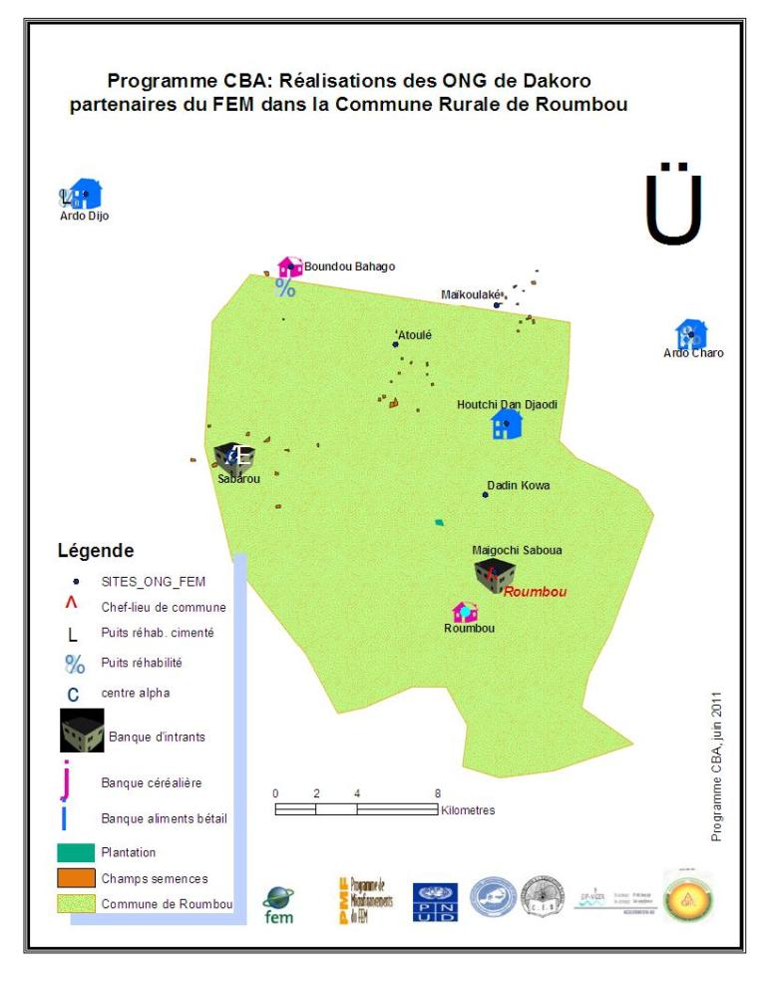

RESULTATS ET IMPACTS
Au cours de la période allant de 2008 à Octobre 2012 qui a coïncidé avec le démarrage et presque la fin des projets d’adaptation à base communautaire qui ont été approuvés et soutenus par le programme CBA-Niger dans les régions de Maradi et Zinder, départements de Dakoro et Tanout. Ces deux zones sont considérées comme les plus vulnérables aux changements et variabilité climatiques au Niger.
Ainsi, les subventions accordées pour soutenir les sept (7 ) projets s’élèvent à quatre cent un mille six cent vingt quatre dollars US (401.624$US).
Ces investissements ont touchés directement et indirectement vingt neuf huit cent soixante une (29861) personnes et quatre mille deux cent quatre vingt treize (4293) ménages.

L’exécution des sept (7) projets a généré des revenus monétaires au profit des communautés d’un montant de sept million sept cent mille six cent (7.700.600) francs cfa soit dix sept mille cent douze dollars US (17112 $ US) au cours de l’année 2011-2012 dont cinq million cent soixante quinze mille six cent (5.175 600 F cfa) soit onze mille cinq cent un dollars (11501 $US) pour le cas de Tamalolo et deux million cinq cent vingt cinq mille(2525000)f cfa soit cinq soixante un dollars US (561 $US) pour la commune rurale de Roumbou.

Les trente (30) communautés où les activités ont été menées couvrent une superficie de 15169 Km2 pour le terroir de Tamalolo et il reste à compléter celui de Roumbou (Dakoro).

La zone conservée à travers l’utilisation durable des produits forestiers non ligneux, de terres de petits agriculteurs autochtones est de cent sept (307) hectares. L’érosion des sols a été évitée avec la réalisation des demi-lunes agricoles, les cordons en tige de mil, le paillage, identification et protection des jeunes pousses. Voir tableau 3

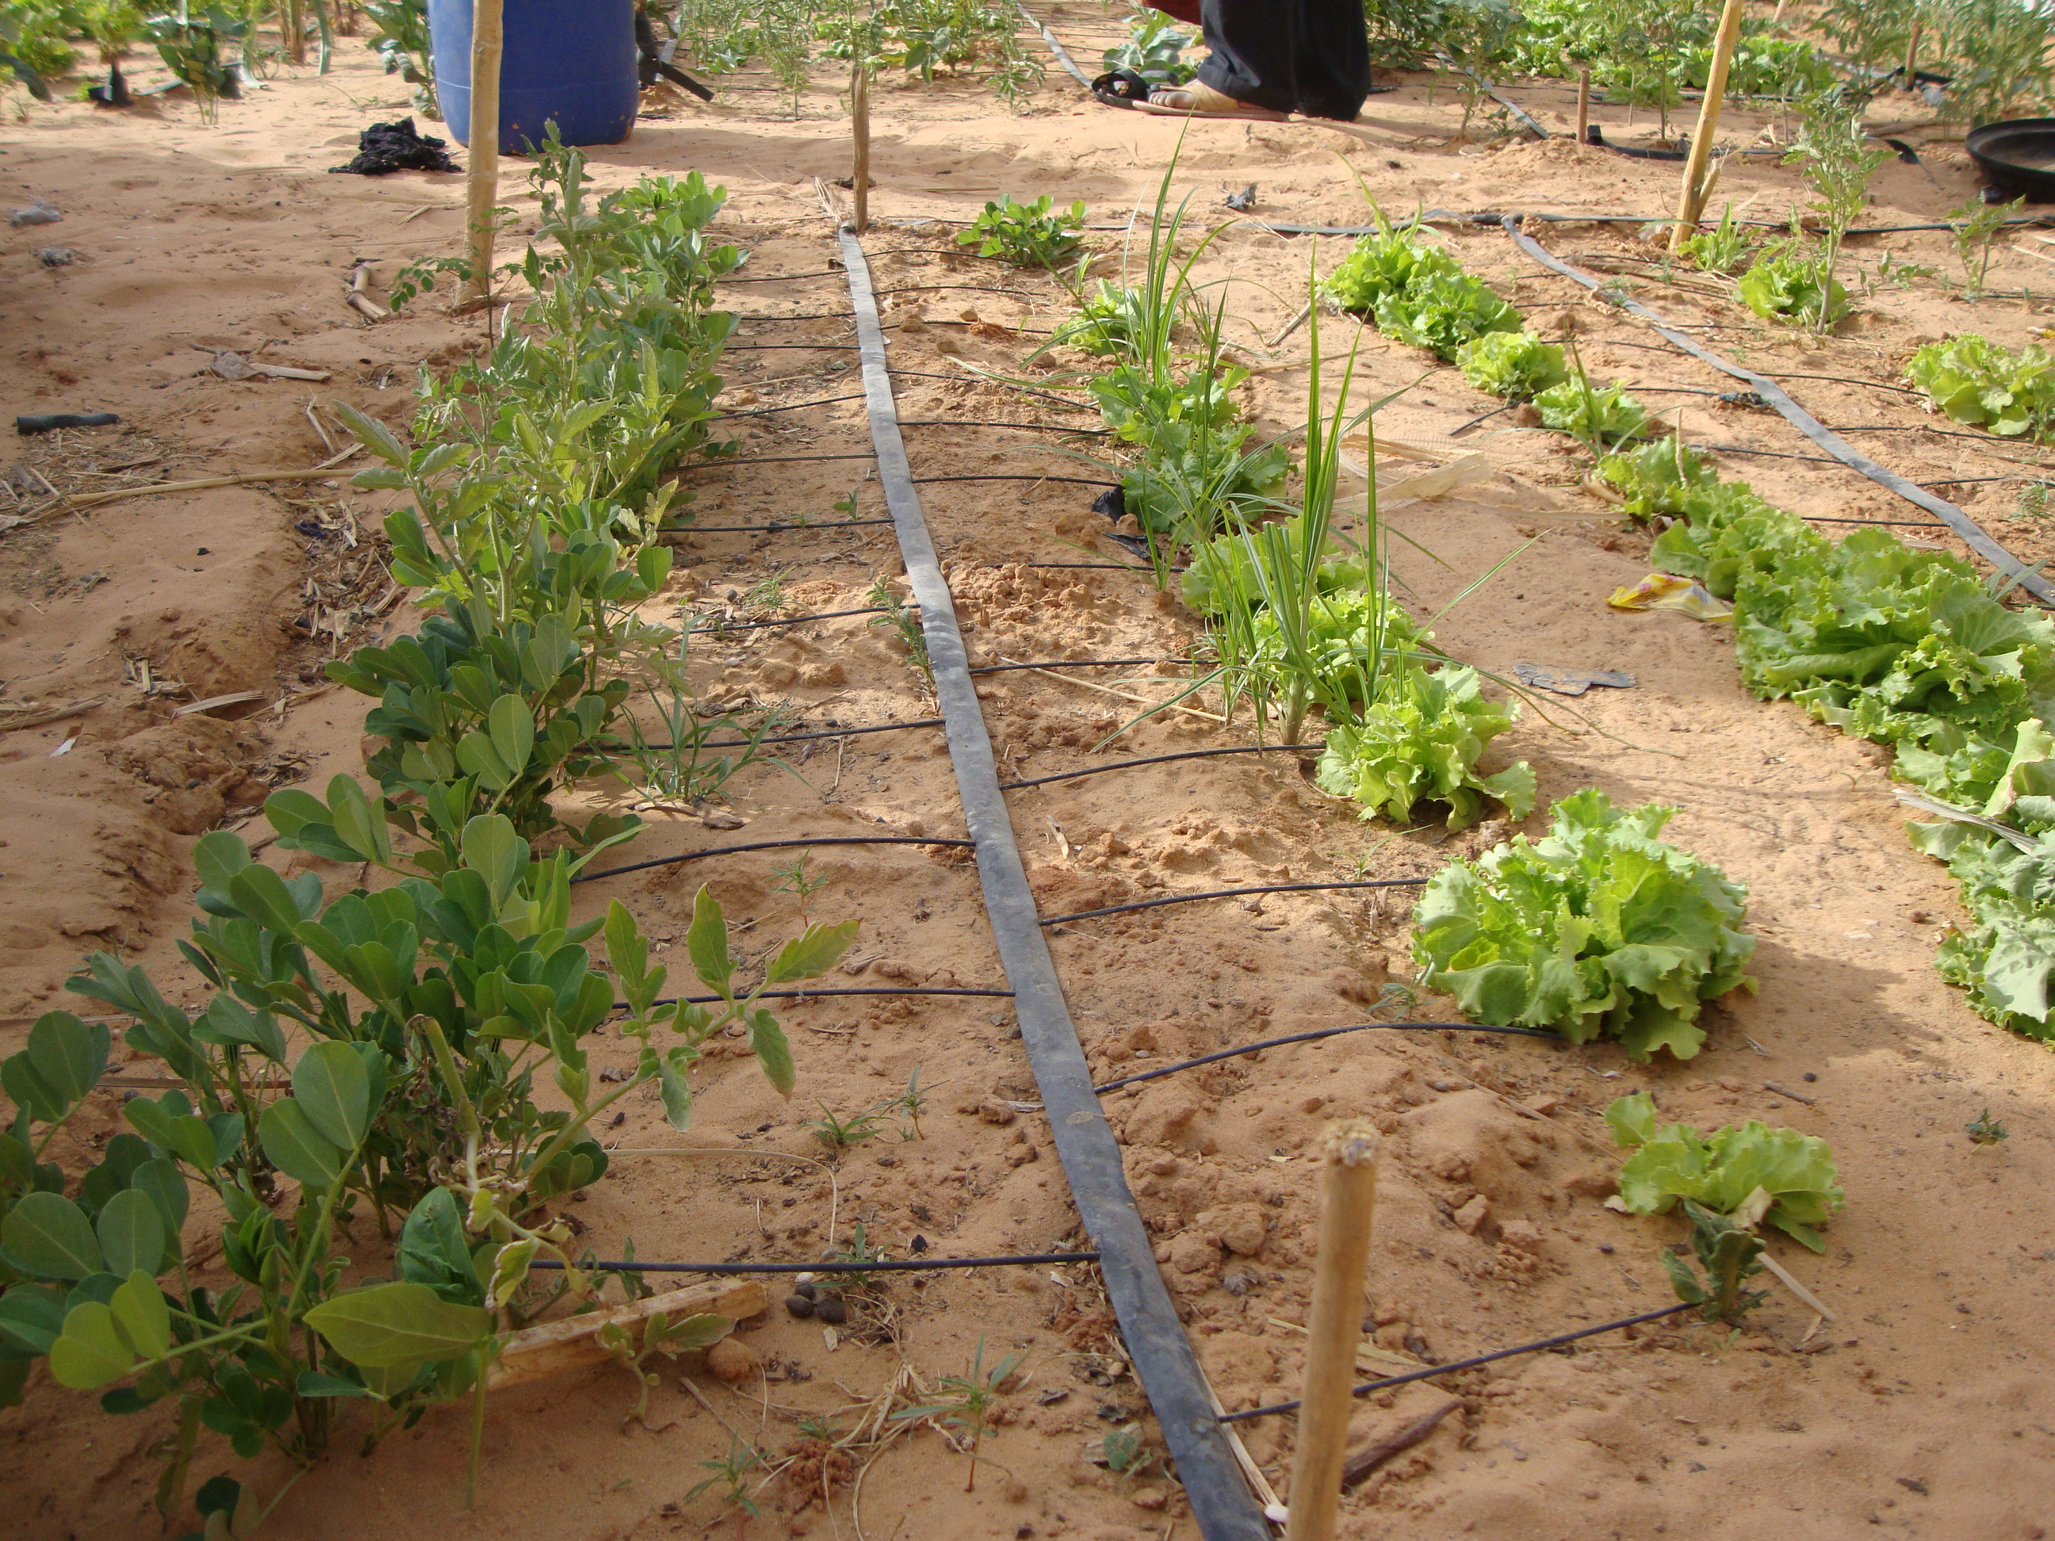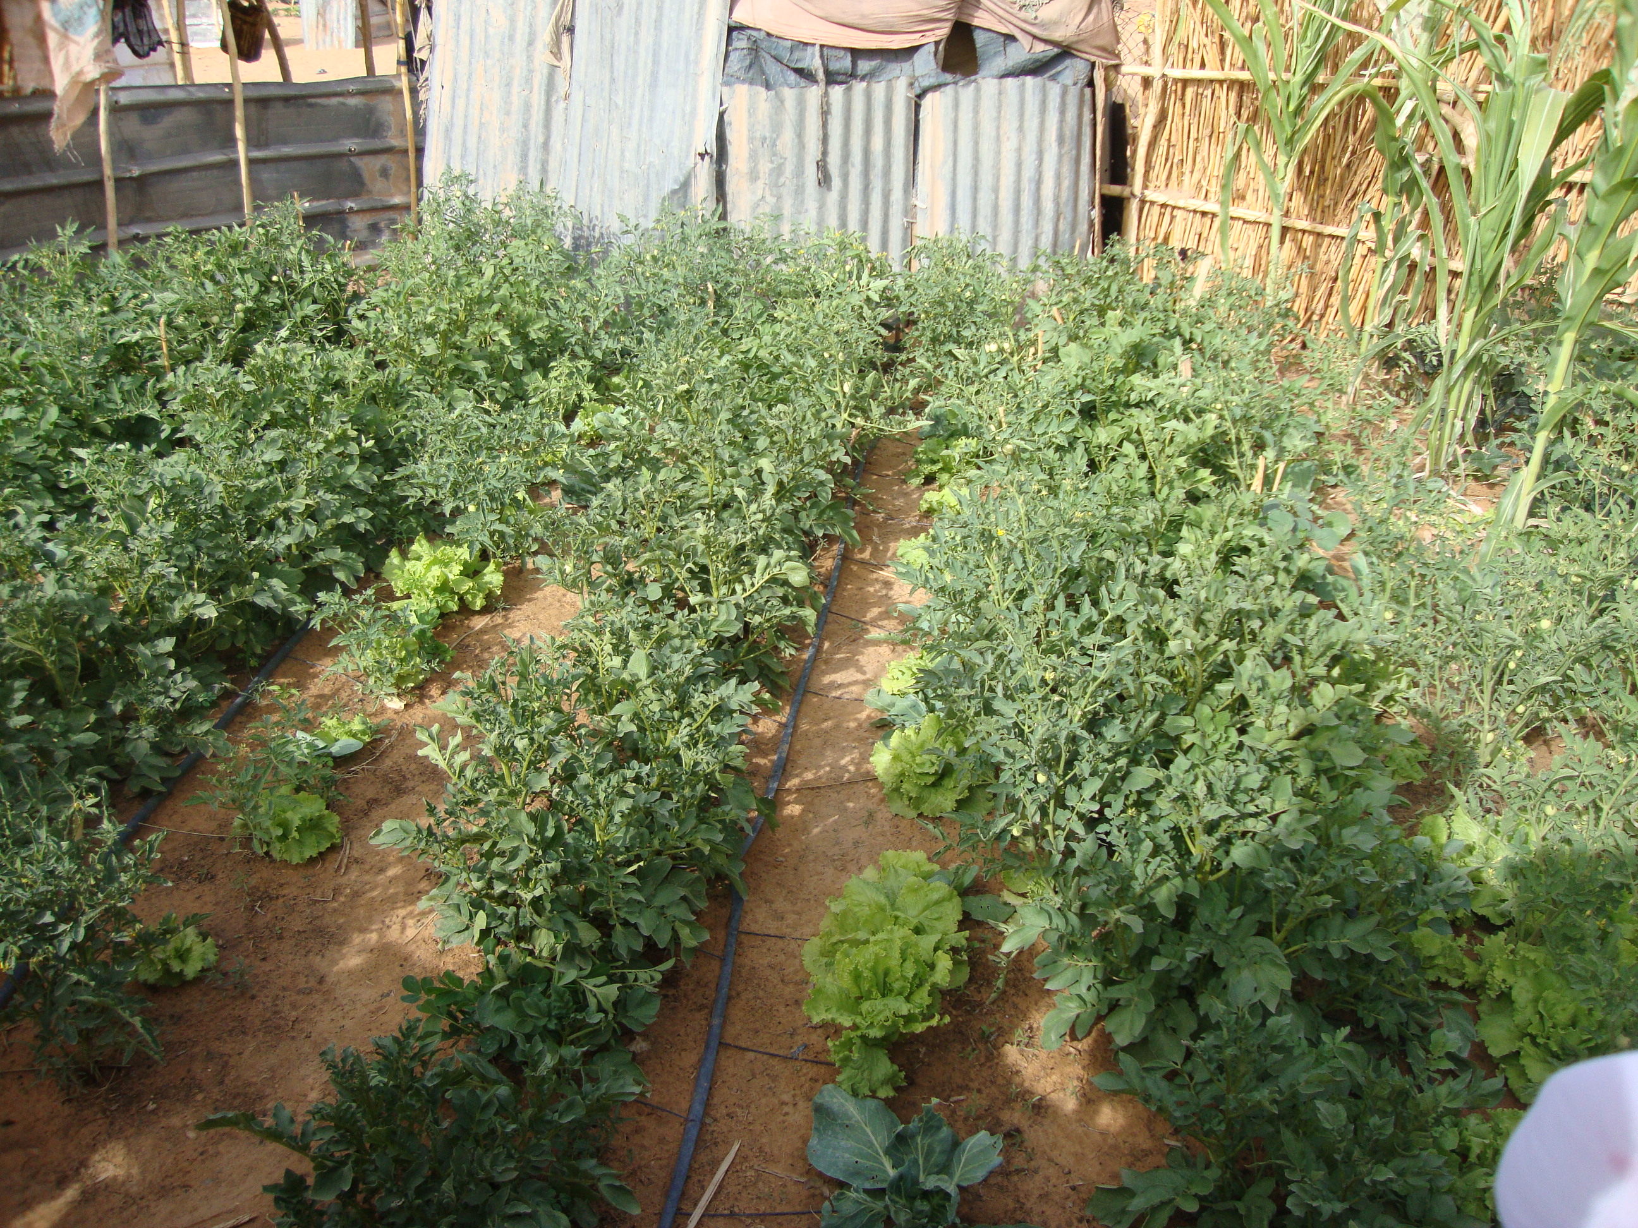

Culture maraichère avec le système d’irrigation goutte à goutte dans le cadre du « Projet d’appui à l’adaptation aux changements climatiques de la communauté de Tamalolo par le renforcement des systèmes de production »

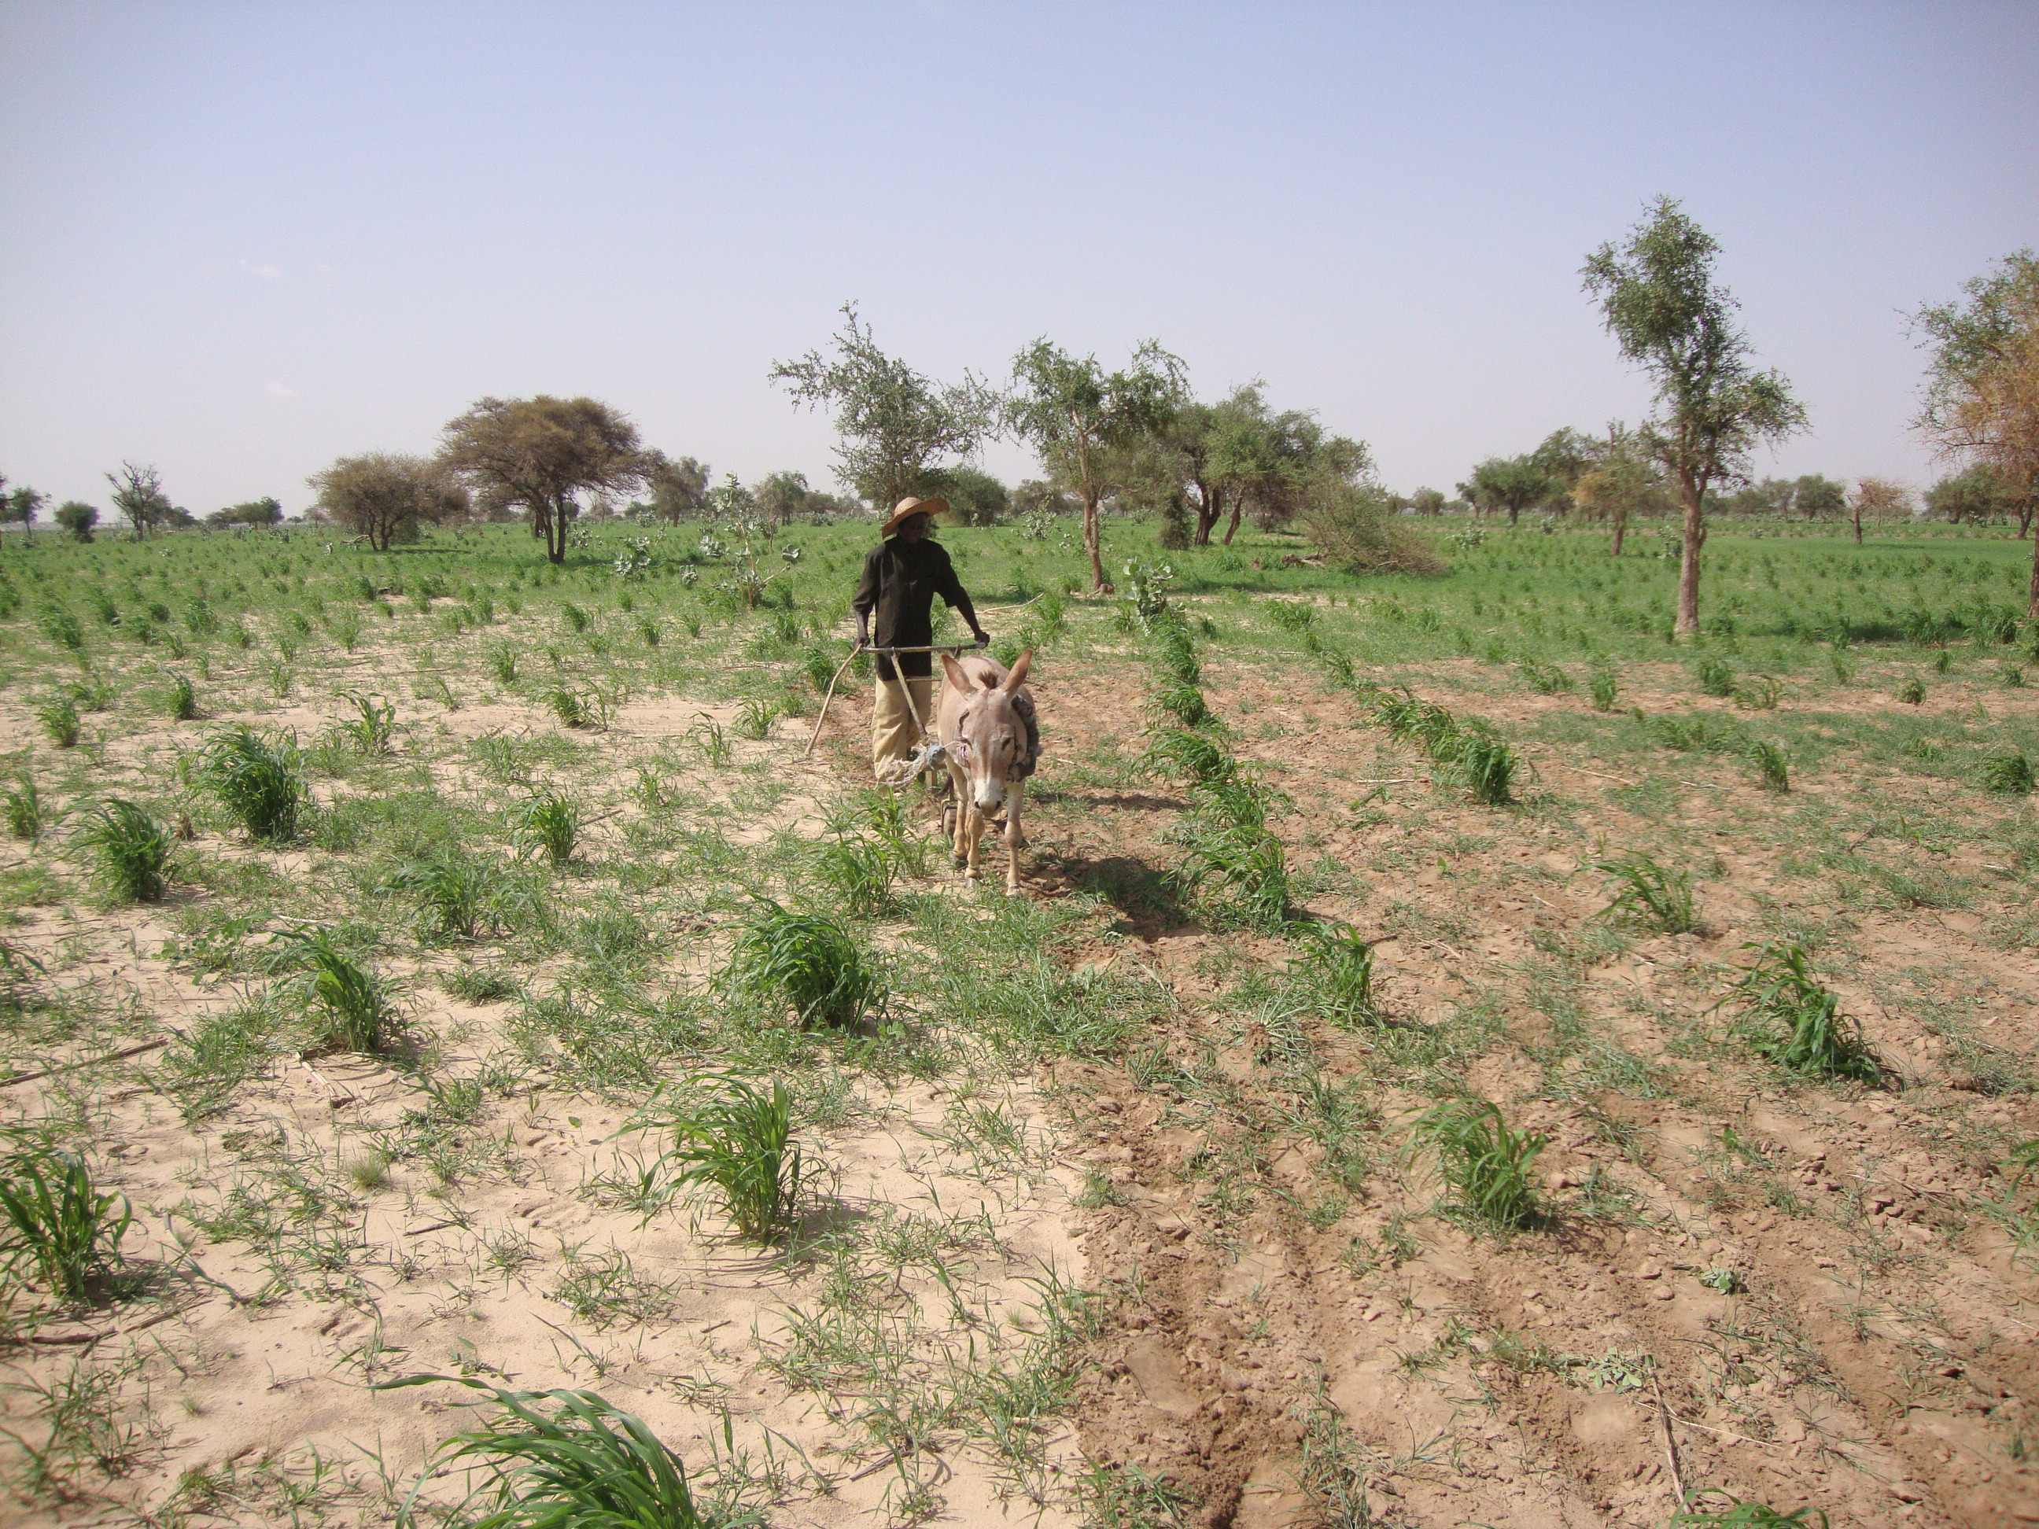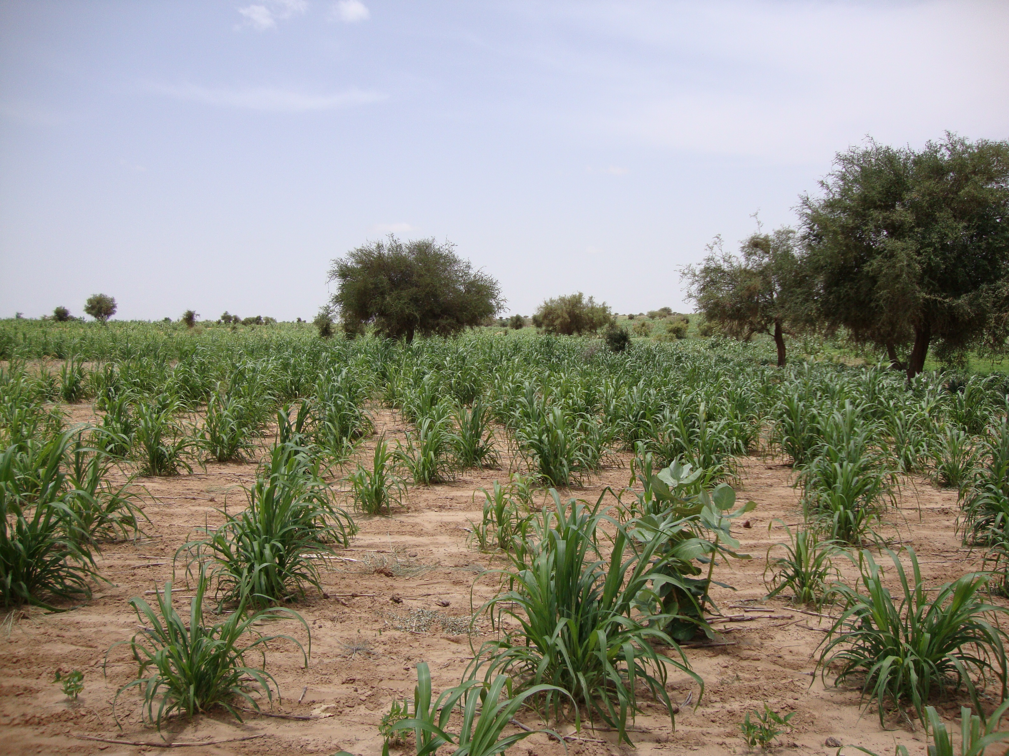

- Culture avec charrue asine ( b) champ de mil HKP (variété hâtive) dans le cadre du projet « Développement des Techniques Agricoles Durables pour l’Adaptation aux changements climatiques dans trois villages de la Commune Rurale de Roumbou Département de Dakoro »
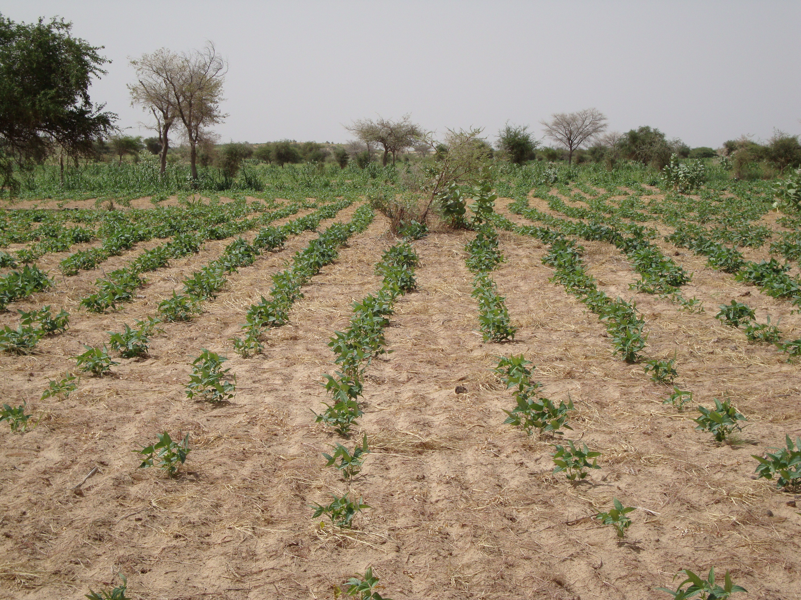

Culture de niébé fourrager (variété hâtive) dans le cadre du projet de AGIR

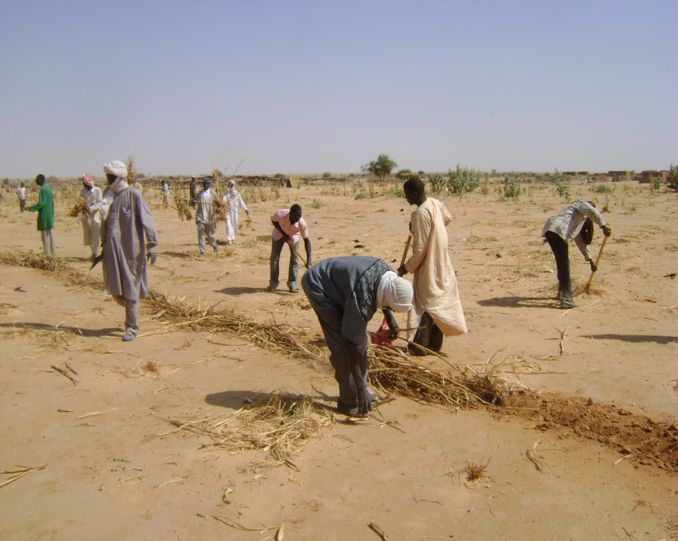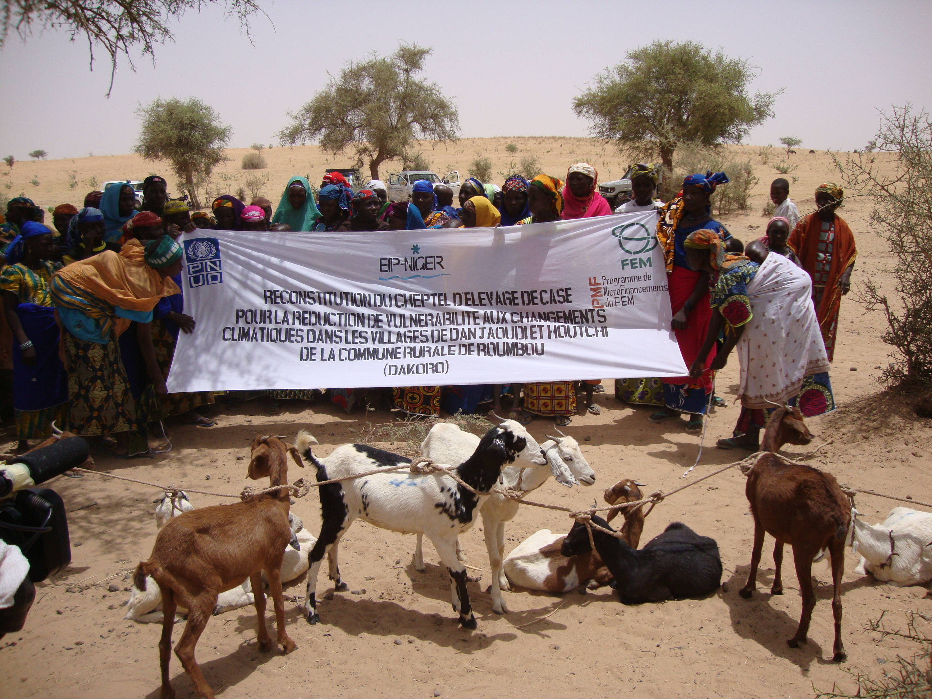

Photos (a) : Confection de s cordons en tige de mil (projet de YANAHI) et (b) Opération de prêt rotatif de chèvres au profit des femmes vulnérables (projet EIP)

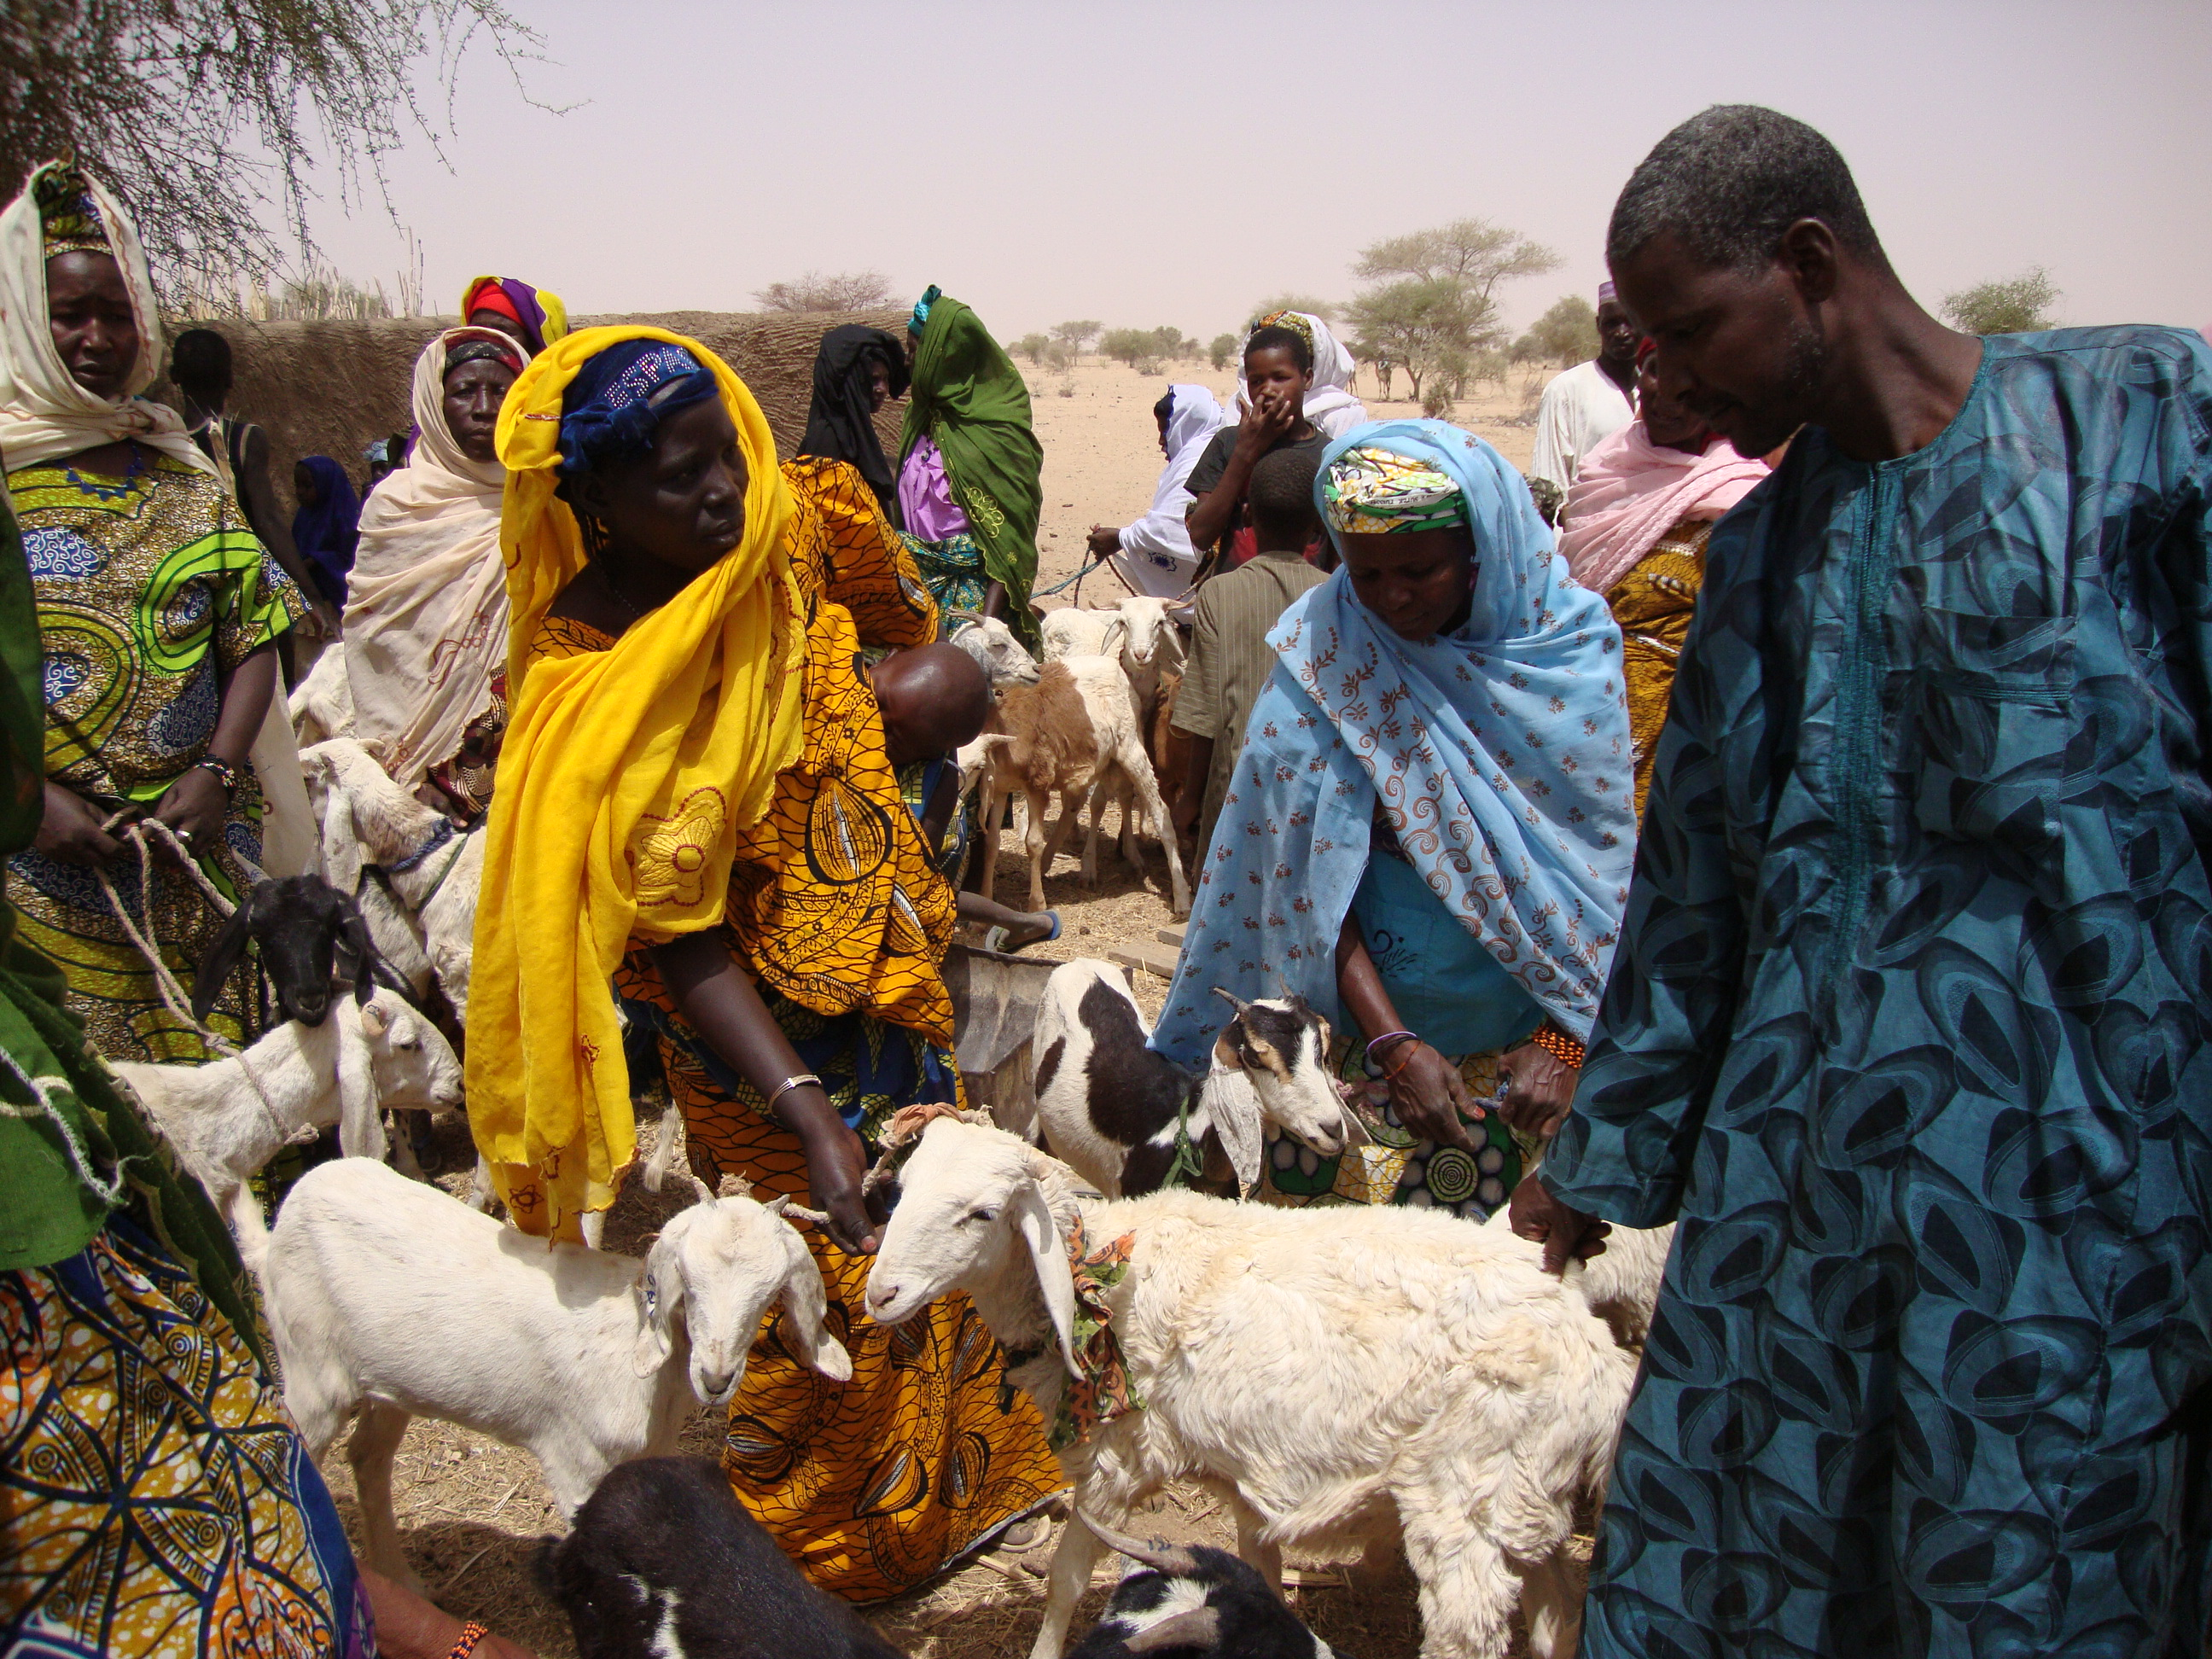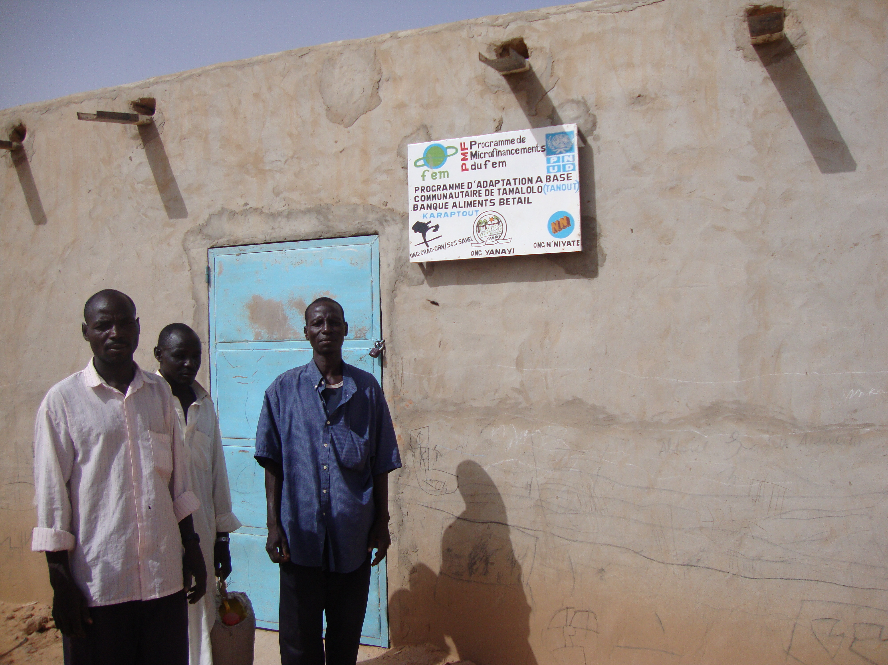

Photos(a) : remise des petits ruminants aux femmes sous forme de prêt rotatif (projet ALAD) et (b) Banque aliment bétail (projet N’NIYATT)

COFINANCEMENTS ET PARTENARIAT
1. Cofinancement
La collecte de fonds ou la recherche de cofinancement dans la plupart des projets soutenus par le programme d’adaptation à base communautaire se présente comme suit :
- Dès l’approbation d’idée de projet, l’ONG porteuse de celle ci se lance dans la négociation des partenaires potentiels en vue d’obtenir un cofinancement ;
- Certaines ONGs ont déjà leur partenaire avec lequel elles travaillent bien avant de soumettre une requête de financement au SGP/GEF/CBA. C’est le cas de l’ONG AGIR qui a un partenariat avec EQUITERRE une ONG suisse ;
- D’autres cofinancements sont obtenus en cours d’exécution des projets. C’est ainsi que l’équipe du CBA-Niger a négocié et obtenu de l’ONG Internationale Allemande ASB le financement de l’alphabétisation des femmes, hommes, jeunes dans le cadre du projet d’adaptation à base communautaire mis en œuvre par l’ONG CEB.
La répartition des cofinancements se présentent dans le tableau ci-dessous

Tableau4: Situation des cofinancements des Projets d’Adaptation à Base Communautaire
AGIR (projet) | Total US $ | Cash US$ | Kind US $
Equiterre (ONG Suisse) | 41748 | 41748
ONG AGIR | 2753 | 2753
ANPME | 2000 |  | 2000
Groupements communaux | 5291 |  | 5291
FJ (Fonds japonais) | 19515 | 19515
 | 71307 | 64016 | 7291
EIP (projet)
Population | 5655 | 4302 | 1353
FJ | 25099 | 25099
ONG EIP | 1680 | 1680
 | 32434 | 31081 | 1353
ALAD (projet)
Population | 6528 | 3646 | 2882
FJ | 31548 | 31548
ONG ALAD | 1759 | 1759
 | 39835 | 36953 | 2882
CEB (projet)
Population | 3041 | 497 | 2544
ASB | 2826 | 2826
ONG CEB | 7564 | 7564
 | 13431 | 10887 | 2544
CRAC-GRN (projet)
Population | 4624 |  | 4624
ONG CRAC-GRN | 376 | 376
 | 5000 | 376 | 4624
(Project)YANAHI
Population | 8412 |  | 8412
ONG Yanahi | 1645 | 1645
 | 10057 | 1645 | 8412
N’NIYATT (projet)
Population | 4740 |  | 4740
ONG N’NIYATT | 414 | 414
FJ | 32472 | 32 472
 | 37626 | 32886 | 4740
Total Général | 209690 | 177844 | 31846

2. Description de la nature des partenariats développés
Le Programme d’Adaptation à Base Communautaire a développé des partenariats avec ALP (Adaptation Learning Programme) de CARE Internationale, la composante Nationale du PAA (Programme Africain pour l’Adaptation) et le projet SAREL (Sécurité Alimentaire et Renforcement de l’élevage). Ces partenariats sont le fruit de plusieurs échanges directs et indirects à travers des réunions de concertation et d’échanges.

Le partenariat avec le Programme Africain pour l’Adaptation s’est matérialisé avec la signature d’une convention de partenariat visant à mettre en œuvre la composante « démonstration » avec le développement des projets pilotes d’adaptation à base communautaire aux changements et variabilités climatiques du dit programme. En effet, à travers ce partenariat le Programme d’Adaptation à Base Communautaire a :
- Appuyé la mise en œuvre des projets d’adaptation à base communautaire sur la base du mécanisme de financement des initiatives locales du PMF/FEM/PABC ;
- Elaboré et diffusé dans les zones d'intervention du PAA, les informations relatives aux critères d'éligibilité à la préparation, à l'élaboration et à la soumission des projets conformément aux procédures du PMF/FEM/PABC ;
- Identifié conformément aux procédures du PMF/FEM/PABC, des projets soumis par les communautés et les ONG des zones d'intervention du PAA.

Le partenariat entre le Programme d’Adaptation à Base Communautaire avec ALP/CARE International a consisté en des échanges et consultations dans le cadre de la mise en œuvre de certaines activités. C’est ainsi que l’ONG AGIR partenaire du programme d’adaptation à base communautaire a été approché et retenu comme partenaire par ALP/CARE International pour la mise en œuvre de ses projets communautaires.

Le partenariat avec SAREL s’est traduit par la prise en charge des activités qui n’ont pas été financé par le programme d’adaptation à base communautaire et l’élargissement de la taille des bénéficiaires dans les zones du programme d’adaptation à base communautaire.

L’approche participative a été utilisée à toutes les étapes du processus. Celle-ci s’est traduite par l implication de tous les acteurs (communautés bénéficiaires, partenaires, les operateurs, les services techniques de l’état, les autorités administratives et coutumières) à travers des missions de sensibilisation et de suivi. Ce qui a permis la mobilisation des cofinancements sans difficultés majeures.

TRANSITION, MISE A L’ECHELLE, REPLICATION

Description de la stratégie ou approche de réplication utilisée
Pour l’instant, aucun projet d’adaptation à base communautaire soutenu par le CBA -Niger n’a été répliqué dans son intégralité par d’autres partenaires ou intervenants. Cependant, quelques activités (vulgarisation des semences améliorées, utilisation des semences améliorées de niébé fourrager par les pasteurs) spécifiques à certains projets ont été répliquées par d’autres villages non couverts par les interventions du programme d’adaptation à base communautaire. La réplication de ces activités a été favorisée par les résultats positifs obtenus et la facilitation de l’accès aux semences améliorées.

Description de la mise à l’échelle
Les projets n’ont pas connu de mise à l’échelle dans leur majorité. Cependant l’utilisation des semences améliorées qui est une des activités principales de certains projets du CBA a été vulgarisée par des villages non ciblés de la zone d’intervention du programme.
C’est ainsi que l’activité vulgarisation des semences améliorées de mil et niébé a été élargie à d’autres communes du département de Dakoro par d’autres partenaires notamment ALP/Niger de CARE Internationale, PANA résilience (projet conjoint PNUD-Gouvernement du Niger).
Suite aux actions de plaidoyer menées par l’ONG AGIR, des actions d’adaptation à base communautaire aux changements climatiques ont été intégré dans le plan développement communal (PDC) de la commune rurale de Roumbou.

LECONS APPRISES ET DEFIS
Les principales leçons apprises, les difficultés rencontrées et les défis à relever sont les suivants.
1. Préparation de la Stratégie Programme de Pays
Etant donné que la notion d’adaptation est un concept nouveau pour beaucoup des parties prenantes, il est nécessaire de :
- Former les participants chargés d’élaborer la stratégie programme de pays ;
- Impliquer les ONGs partenaires du programme dans l’élaboration de la stratégie programme de pays ;
- Prendre en compte les nouveaux défis en matière d’adaptation aux changements climatiques ;
- Elaborer et mettre en œuvre un plan de communication relatif à la stratégie de programme de pays.

2. Formulation et développement de projet
Au niveau de cette partie, on peut retenir les éléments suivants :
- La nouveauté des concepts de changement climatique et d’adaptation a nécessité beaucoup d’efforts pour comprendre et maitriser les différentes notions y afférentes ;
- Les promoteurs potentiels des projets n’ont pas une maitrise du cadre de suivi et évaluation des projets d’adaptation à base communautaire ;
- Les promoteurs de projet ne font pas le lien des résultats des projets individuels mis en œuvre et les résultats de la stratégie du programme de pays et du document de projet d’adaptation à base communautaire ;
- Les promoteurs de projets ne connaissent pas bien le contenu de la stratégie du programme de pays ;
- Faire une large diffusion auprès des promoteurs de projet des résultats escomptés par la stratégie du programme de pays et le programme d’adaptation à base communautaire avant la formulation et le développement des propositions de projets ;
- Former les promoteurs potentiels des projets sur les directives du programme d’adaptation à base communautaire, les canevas d’idée et de proposition des projets ;
- Lors de la formation des promoteurs potentiels des projets, mettre l’accent sur le cadre de suivi et évaluation ;

3.Suivi et Evaluation de projet
- Problèmes de compréhension de certains indicateurs par les promoteurs de projet ;
- Difficulté des promoteurs des projets à faire le lien entre les résultats des activités des projets individuels mis en œuvre et les indicateurs de suivi et évaluation du prodoc du programme d’adaptation à base communautaire et de la stratégie du programme de pays ;
- Formation des promoteurs potentiels des projets sur le cadre de suivi et évaluation avant la phase de développement des projets ;
- Simplification des fiches d’ERV.

4. Mobilisation communautaire et inclusion sociale
- La sécheresse, la mauvaise récolte, la famine peuvent influer sur la dynamique de la mobilisation communautaire ;
- L’insuffisance de cohésion sociale au sein des groupes cibles des différents projets émousse la participation de la communauté aux projets ;
- L’implication de la communauté dans le processus de planification, d’élaboration et de mise en œuvre des projets ;
- Outiller les chefs traditionnels, les autorités administratives et communales en matière de changement climatique et adaptation car cela leur permettra de mieux mesurer l’ampleur du phénomène et s’investir davantage dans la mobilisation de la communauté ;
- Impliquer les chefs locaux et les autorités administratives dans la mobilisation des communautés ;
- Organiser des échanges permanents au sujet des projets avec les différentes parties prenantes afin de les galvaniser ;
- Mener une intense sensibilisation sur le changement climatique (causes, effets, impacts, tendances actuelles et futures) pour susciter une prise de conscience accrue de la communauté ;
- La diffusion des différents résultats obtenus par les projets à travers des supports audiovisuels.

5. Travailler avec un volontaire individuel et /ou groupe des volontaires
- Appuyer la mise en place des structures locales de volontariat ;
- Renforcer les capacités organisationnelles et techniques des organisations des volontaires ;
- Créer un cadre d’échange entre les organisations locales des volontaires ;

6. Formation et renforcement des capacités, y compris la formation sur la méthodologie sur les bénévoles sur l'adaptation à base communautaire au changement climatique
- Le document de méthodologie sur le volontariat en adaptation à base communautaire n’est pas bien diffusé au près des promoteurs des projets ;
- L’insuffisance de temps imparti pour la formation au guide sur le volontariat en adaptation à base communautaire ;
- Prévoir des activités spécifiques de renforcement de capacité des promoteurs potentiels et les membres des communautés sur la méthodologie du volontariat en adaptation à base communautaire en dehors des missions ordinaires de suivi des projets ;
- Faire coïncider la phase de planification des projets avec au moins une mission de suivi ;
- Organiser la formation sur la méthodologie sur le volontariat à l’endroit des promoteurs potentiels des projets (ONGs, Organisations communautaires de base, etc.) avant la formulation, le développement des projets d’adaptation à base communautaire

7. Partenariat et leur mobilisation dans le processus du projet
- Plusieurs partenaires ont manifesté leur intérêt pour la thématique de l’adaptation aux changements climatiques ; ce qui a favorisé la signature des conventions de partenariat ;
- Signer les conventions de partenariat au niveau global pour remédier les contraintes budgétaires ;
- Privilégier la signature de convention avec des partenaires intervenant dans la zone que le programme pour faciliter la synergie d’action;

8. Gestion et codification des connaissances
- Le concept de gestion des connaissances n’est pas bien maitrisé par les principales parties prenantes des projets CBA(ONGs)
- Certains outils de gestion des connaissances ne sont pas bien connus des principales parties prenantes
- La production de support de gestion des connaissances nécessite une certaine technicité et matériels adéquats dont l’équipe du programme pays n’a pas la maitrise et ne dispose pas de ces matériels. Ainsi, l’équipe du programme pays a fait appel aux compétences extérieures mais là aussi il se pose un problème de budget spécifiquement dédié à ce genre d’activité
- Ce volet nécessite une formation spécifique des principales parties prenantes (équipe pays du CBA, les ONGs, les OSC, les communautés)

9. Influencer les politiques à tous les niveaux
- Les décideurs politiques à tous les niveaux (local, départemental, régional, national) ne sont pas bien imprégnés de la question de changement climatique
- Sensibilisés les parties prenantes institutionnelles à tous les niveaux sur la question du changement climatique ;
- Impliquer pleinement les parties prenantes notamment les décideurs politiques dans le processus des projets

10.State and provide a brief of your country program involvement if the CBA activities have contributed in the preparations of follow up national stand alone projects funded by GEF and adaptation fund boards

11. Mise en œuvre de la méthodologie sur les bénévoles dans l'adaptation à base communautaire au changement climatique
- La complexité du guide du à la multitude des outils qui le composent rendent difficile son application ;
- Les réunions (meeting) de réalisation des VRA ne donnent pas l’opportunité de mettre en œuvre la méthodologie sur le volontariat,
- Difficultés du comptage du nombre de volontaire mobilisés dans le cadre de la collecte des données relatives aux contributions volontaires par les promoteurs de projets. On rencontre des cas de double comptage ;

Any other key important process such as being part of the global evaluation of adaptation of climate change projects by the GEF evaluation office.

AUTRES INFORMATIONS IMPORTANTES

1. Pertinence:
La stratégie du programme de pays s’aligne avec les politiques nationales décrites dans les documents tels que le PANA, la 1ere et la 2eme communication, la stratégie nationale sur le changement climatique. A ce titre, le portefeuille du programme prend en compte l’environnement et les priorités de développement au niveau local et national.

2. Efficacité :
L’atteinte des résultats et des objectifs du projet peut être évalué à travers plusieurs éléments dont :
- Le nombre de projet élaboré et mis en œuvre : sept(7) projets sont exécutés se situant ainsi dans la fourchette fixée ;
- Le niveau de réduction de vulnérabilité à travers l’analyse des notes VRA : trois (3) évaluations de réduction de vulnérabilité par projet ont été réalisées sur 3 évaluations prévues ;
- La mesure et l’analyse de la capacité d’adaptation ;
- Le nombre de personnes sensibilisées sur le changement climatique et stratégie d’adaptation ;
- Le nombre de partenaire engagé dans le processus ;
- La participation des parties prenantes institutionnelles dans le processus.

3. Efficience:
Les projets sont alignés sur les plans, programmes, politiques et stratégies nationaux en matière de changement et variabilité climatique

4. Durabilité:
- La mobilité des acteurs engagés dans le processus notamment l’affectation des agents ayant participé au processus et l’instabilité institutionnelle ;
- Absence des ressources additionnelles pour soutenir et consolider la durabilité des résultats obtenus ;

5. Impact:
La vulgarisation des semences améliorées, de la chèvre du sahel, des matériels agricoles modernes notamment les unités de culture attelées, la mise en place des banques céréalières et d’aliment pour bétail, la pratique du maraichage avec le système d’irrigation goutte à goutte, la plantation d’arbre (espèce fertilisante du sol) dans les champs agricoles, le paillage des sols agricoles, la pratique de régénération naturelle ont permis de contribuer à l’amélioration de l’état des écosystèmes, des moyens de subsistance, et la réduction de vulnérabilité.

SPA CBA PRODOC OUTCOMES
Outcome 1. Enhanced adaptive capacity allows communities to reduce their vulnerability to adverse impacts of climate risks from both incremental and discrete events

Le Niger a développé, aussi bien au niveau national que local, des nombreuses initiatives d’adaptation. Cependant, ces initiatives et mécanismes d’adaptation ne sont pas suffisamment internalisés par les différentes parties prenantes (communautés locales, ONG, services techniques).
Pour contribuer à pallier ces insuffisances, le Programme d’Adaptation à Base Communautaire a mis en œuvre un portefeuille de projet.
Les résultats attendus de la mise en œuvre de ce portefeuille sont :
- Les capacités d’adaptation renforcées permettent aux communautés locales de réduire leur vulnérabilité face aux effets adverses du climat futur
- Les politiques et programmes nationaux incluant les priorités d’adaptation favorisant la réplication, l’augmentation d’échelle et le transfert des meilleures pratiques dérivées du PABC sont élaborés ;
- La coopération entre les pays membres de la promotion de l'innovation dans l'adaptation au changement climatique, y compris la variabilité
Le tableau ci-dessous présente les résultats escomptés, les indicateurs et les principales activités mise en œuvre pour atteindre ces résultats.

Résultat | Indicateurs | Principales activités mises en œuvre
Outcome 1: Enhanced adaptive capacity allows communities to reduce their vulnerability to adverse impacts of future climate hazards | Reduction to vulnerability to climate change including variability | - Trois (3) évaluations de réduction de vulnérabilité ont été réalisées par projet.  - Sensibilisation sur le changement climatique realissé
 | Magnitude of global environmental benefits secured (using the SGP’s IAS) | - Tous les projets ont pris en compte les indicateurs IAS  - Des terres dégradées ont été restaurées  - Des écosystèmes protégés
 | Number of strategies adopted to address drought and other categories of vulnerability | - Un (1) document de stratégie programme pays (CPS) élaboré et approuvé ;  - Sélection de sept ONGs nationales et renforcement de leurs capacités pour le développement et la mise en œuvre des projets ;  - Huit (8) concepts de projet ont été approuvés ;  - Sept (7) projets d’Adaptation à Base Communautaires élaborés, approuvés et mis en œuvre ;  - Des variétés de semences adaptées (semences améliorées de mil HKP, niébé KVX, niébé fourrager (ITN5) ont été vulgarisées à des fins agricole et pastorale ;  - Des arbres sont plantés dans les champs agricoles pour améliorer la qualité des sols et la productivité ;  - Des séances de sensibilisation sur le changement et variabilité climatique y compris la stratégie d’adaptation sont organisées ;  - Des structures communautaires de gestion (les comités de gestion, les Groupements de femmes) ont été créées ;  - Des systèmes de crédit pour les femmes (prêt rotatif de chèvres) mis en place ;  - Des formations dispensées ;  - Des banques pour aliment bétail, céréalières, semences améliorées installées  - Le maraichage avec la technique de l’irrigation goutte à goutte pratiqué.  L’irrigation à faible coût a été introduite comme nouvelle stratégie d’adaptation alternative à certaines activités mais aussi pour diversifier la production agricole et améliorer les revenus monétaires des producteurs  - Des sites maraîchers crées et mis en valeur
Liste des projets ayant contribué à atteindre le résultat 1
Projets de ALAD, CEB, CRAC-GRN, EIP, N’NIYATT, AGIR

Outcome 2. National policies and programmes promote replication of best practices derived from CBA projects

Le résultat | Indicateurs | Principales activités mises en œuvre
Outcome 2: National policies and programmes promote replication of best practices derived from CBA projects | Number of policies and programmes adopted or adapted on the basis of CBA experiences | - Les projets de résilience du Programme Africain d’Adaptation(AAP) et LCDF ont utilisé les outils et expériences en matière d’adaptation développés du CBA ;  - Partage des leçons avec les organes étatiques en charge de la mise en œuvre des projets LDFC et AAP ;  - Sur la base des expériences en matière d’adaptation l’ONG AGIR partenaire du CBA, a été sollicitée par ALP/CARE pour la mise en œuvre de certaines composantes du dit programme ;
 | Number of policy makers engaged in the CBA | - Les représentants des chefs traditionnels de la zone d’intervention des projets CBA, le Mairie de la commune rurale de Roumbou, et le préfet du département de Dakoro ont participé activement au lancement et suivi des activités des projets du CBA ;  - Un comité local d’adaptation à Tanout (Tamalolo) composé du maire de la commune de Tanout, du chef traditionnel du canton de Tanout, du préfet de Tanout, des services techniques, de la société civile a été mis en place.  - Le comité National de pilotage qui approuve les projets est composé des représentants des institutions de l’état (ministère de l’hydraulique et de l’environnement, ministre de l’agriculture, ministre du plan), de la société civile, les institutions de recherche (université)
 | Number of lessons compiled and disseminated | - Des outils du CBA et le mécanisme de delivery du SGP sont utilisés dans la mise en œuvre des projets LDCF ;  - Réduction du nombre de questions à poser lors de la conduite de l’exercice ERV ;  - Quatre études de cas réalisées ;  - Organisation d’un atelier de partage des leçons apprises avec les autres projets et programme (ALP/CARE, AAP/PNUD-Gouvernement du Niger) qui interviennent dans le domaine de l’adaptation.

Outcome 3. Cooperation among member countries promotes innovation in adaptation to climate change including variability

Résultat | Indicateurs | Principales activités mises en œuvre
Outcome 3: Cooperation among member countries promotes innovation in adaptation to climate change including variability | Adoption or adaptation of practices piloted through the CBA | - Les données qualitatives et quantitatives des VRA et des IAS sont stockées dans la base de données au niveau global ;  - Des brochures des projets sont partagées entre les pays pilotes à travers le site web ;  - Partage des études de cas à travers le site web du CBA  - Le projet de l'ONG AGIR (Dakoro) a été démontré comme étude de cas de l'Adaptation lors de l'atelier international de l'ABC en Février 2009 en Tanzanie

